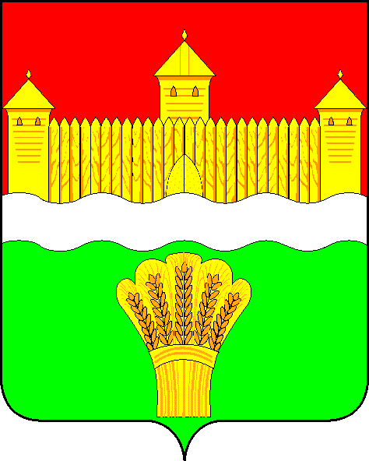
КЕМЕРОВСКАЯ ОБЛАСТЬ - КУЗБАСС
СОВЕТ НАРОДНЫХ ДЕПУТАТОВ
КЕМЕРОВСКОГО МУНИЦИПАЛЬНОГО ОКРУГА
ПЕРВОГО СОЗЫВА

СЕССИЯ № 43

Решение

от «28» июля 2022 г. № 662
г. Кемерово

Об исполнении муниципальной программы «Благоустройство территории и дорожная деятельность Кемеровского муниципального округа» в 2021 году, 6 месяцев 2022 года и задачи на 2 полугодие 2022 года

Заслушав заместителя главы Кемеровского муниципального округа по строительству об исполнении муниципальной программы «Благоустройство территории и дорожная деятельность Кемеровского муниципального округа» в 2021 году, 6 месяцев 2022 года и задачи на 2 полугодие 2022 года, руководствуясь ст. 27 Устава Кемеровского муниципального округа, Совет народных депутатов Кемеровского муниципального округа

РЕШИЛ:

1. Информацию заместителя главы Кемеровского муниципального округа по строительству об исполнении муниципальной программы «Благоустройство территории и дорожная деятельность Кемеровского муниципального округа» в 2021 году, 6 месяцев 2022 года и задачи на 2 полугодие 2022 года принять к сведению.
2. Направить информацию заместителя главы Кемеровского муниципального округа по строительству об исполнении муниципальной программы «Благоустройство территории и дорожная деятельность Кемеровского муниципального округа» в 2021 году, 6 месяцев 2022 года и задачи на 2 полугодие 2022 года главе Кемеровского муниципального округа.

3. Опубликовать настоящее решение в газете «Заря», официальном сетевом издании «Электронный бюллетень администрации Кемеровского муниципального округа» и официальном сайте Совета народных депутатов Кемеровского муниципального округа в сети «Интернет».
4. Контроль за исполнением решения возложить на Денисова В.В. – председателя комитета по социально-экономическому развитию и жилищно-коммунальному хозяйству.
5. Настоящее решение вступает в силу со дня его официального опубликования.

Председатель Совета народных депутатов
Кемеровского муниципального округа В.В. Харланович

